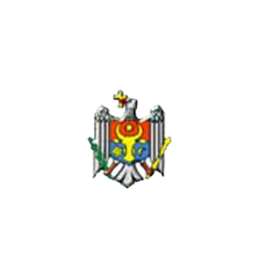REPUBLICA MOLDOVA РЕСПУБЛИКА МОЛДОВА
RAIONUL OCNIŢA ОКНИЦКИЙ РАЙОН

Primăria Примэрия

MD 7129 s.Naslavcea МД 7129 с. Наславча
Tel-fax(271) 56-182 тел-факс (271) 56-182
E-mail: primaria.naslavcea@apl.gov.md

ANUNŢ

privind organizarea consultării publice a proiectului de decizie „Cu privire la modificarea bugetului satului Naslavcea pentru anul 2026 ”.

PrimăriaNaslavcea inițiază, începând cu data de 01.10.2026 consultarea publică la proiect de decizie „Cu privire la modificarea bugetului satului Naslavcea pentru anul 2026 ”

Toți cei interesați sunt invitați să trimită propunerile la adresa de email primaria.naslavcea@apl.gov.md,
Consultarea publică are drept scop asigurarea transparenței și informarea populației cu privire la „Cu privire la modificarea bugetului satului Naslavcea pentru anul 2026 ”

Perioada în care pot fi inaintate propuneri 01.-14.10.2026

Persoana responsabilă:Tatiana Reabco , secretară al consiliului local
Tel.: (0271) 56-1-82

